Desarrollo de Aplicaciones en Android.

Tarea Semana Cuatro : Mascotas Fragments.

Carlos R. Chamorro.

<https://mega.nz/#!mp4VBKJS!vit18B7JvbH_v60asyH9kAfoOmYPTDKUxiMYGds5rYo>

A continuacion Muestro Pantallazos de la aplicación funcionando.

1. **Sección primer Fragment y funcionalidad del top 5 de Favoritos**

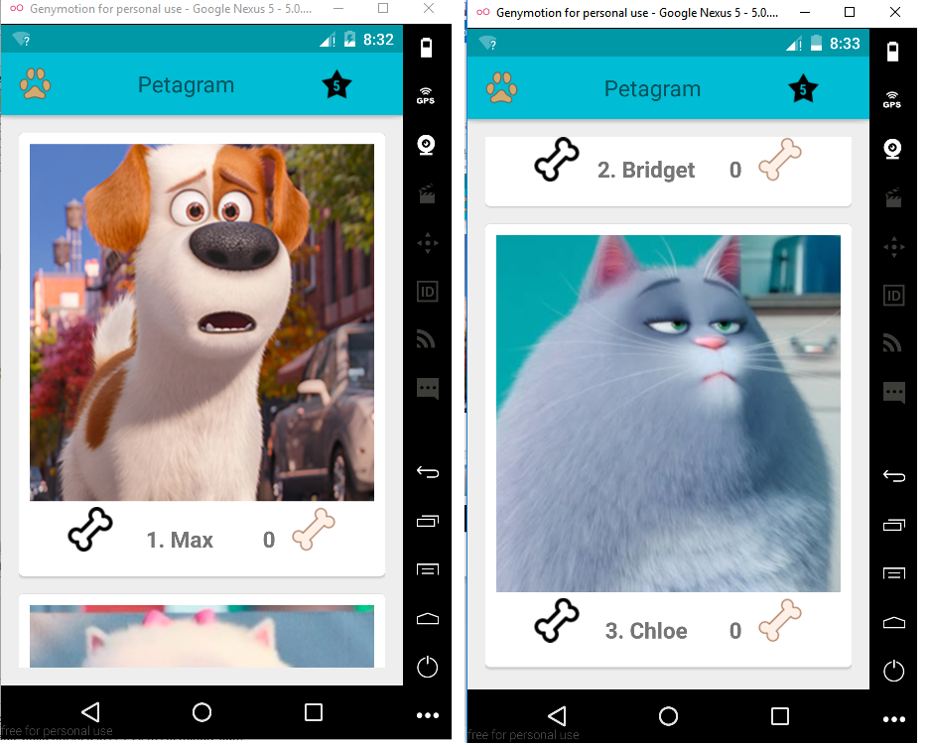

He generado una lista de 12 mascotas anteponiendo a su nombre un índice de orden de creación de la lista. Max es la primera, Bridget es la Segunda Chloe la tercera y asi hasta la 12.

Ahora voy a dar Like a estas tres mascotas en orden opuesto, asi Chloe le daré 5 Like, a Bridget 4 y Max 2 y uno para cualquier otro.

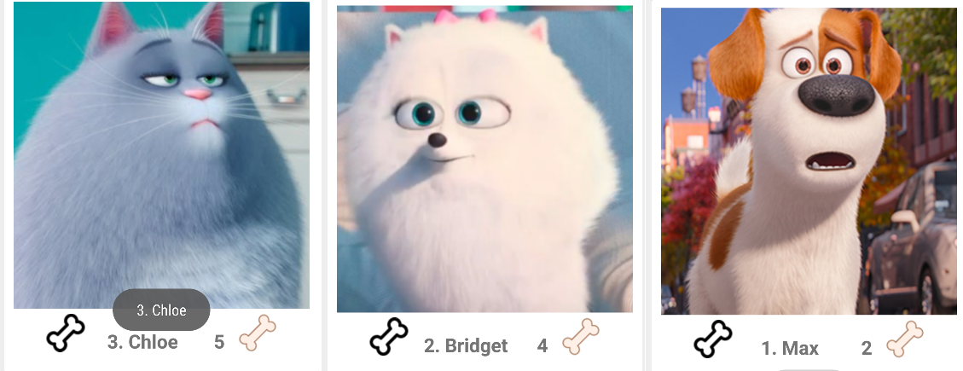

A continuación selección la estrella en el accionar y vemos a Chloe de primero en la lista, seguido de Bridget y Max

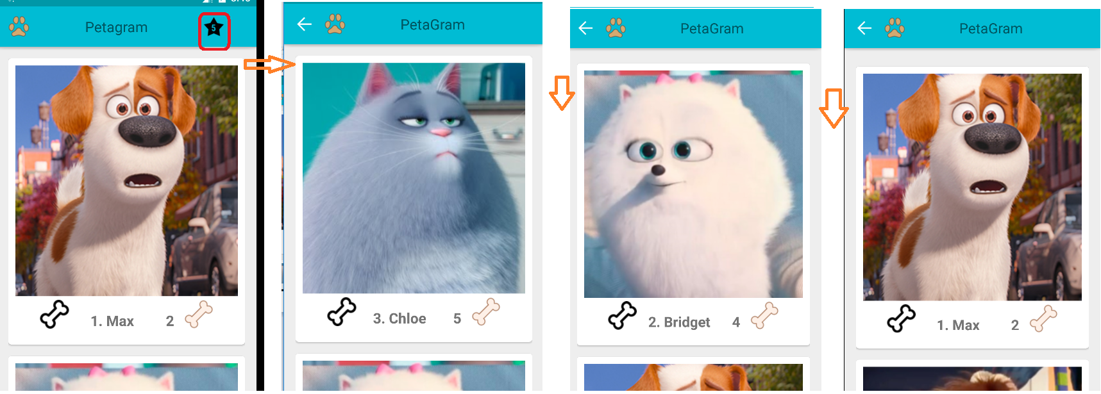

1. Despliegue del Menú.
2. Despliegue de Contacto.
3. Despliegue de About.
4. Despliegue del Perfil de mascota.